Lorsque l’on se situe dans l’écran de résumé et que l’on reviens sur l’écran de swap, il peut arriver que le retour revienne directement au Next Duel sans avoir pourtant validé l’échange :

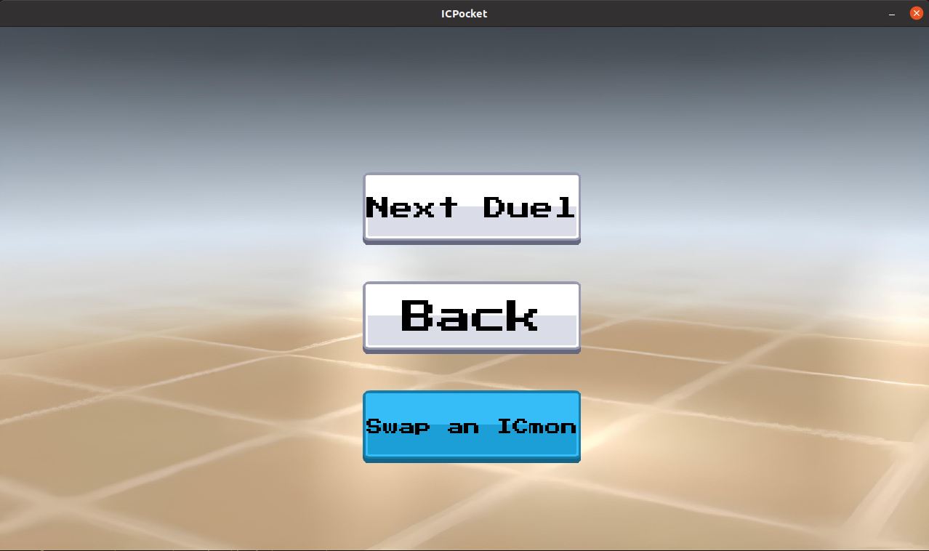
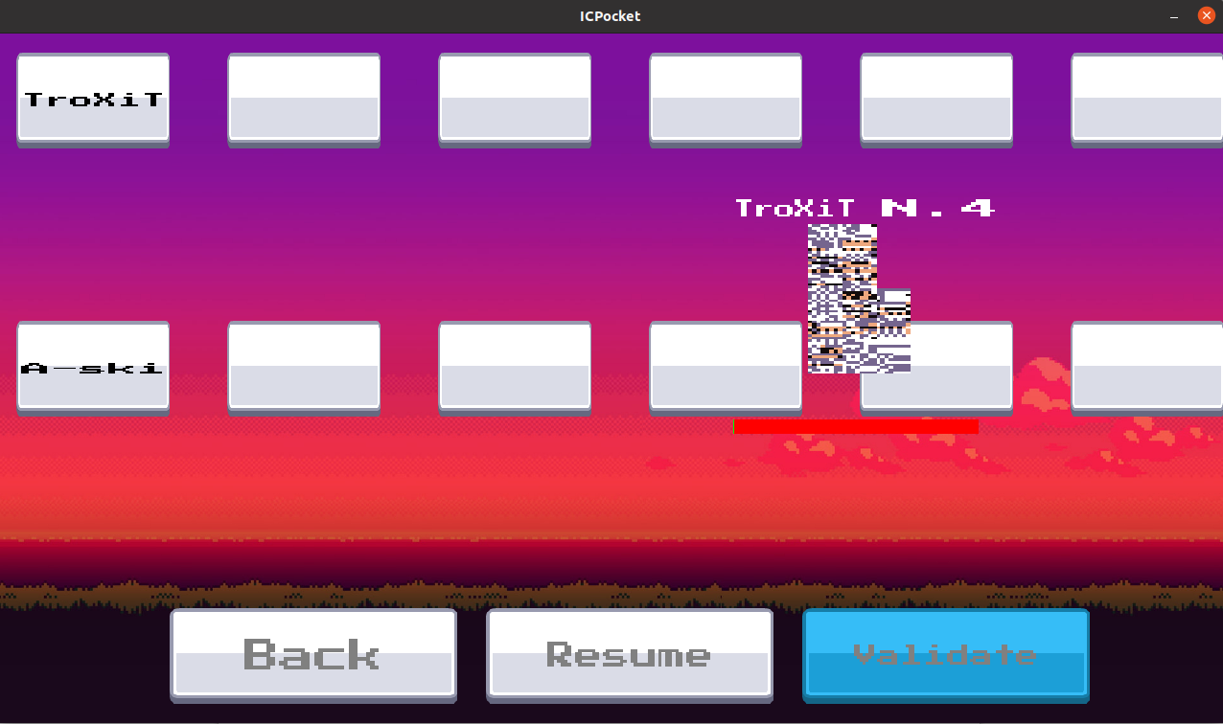
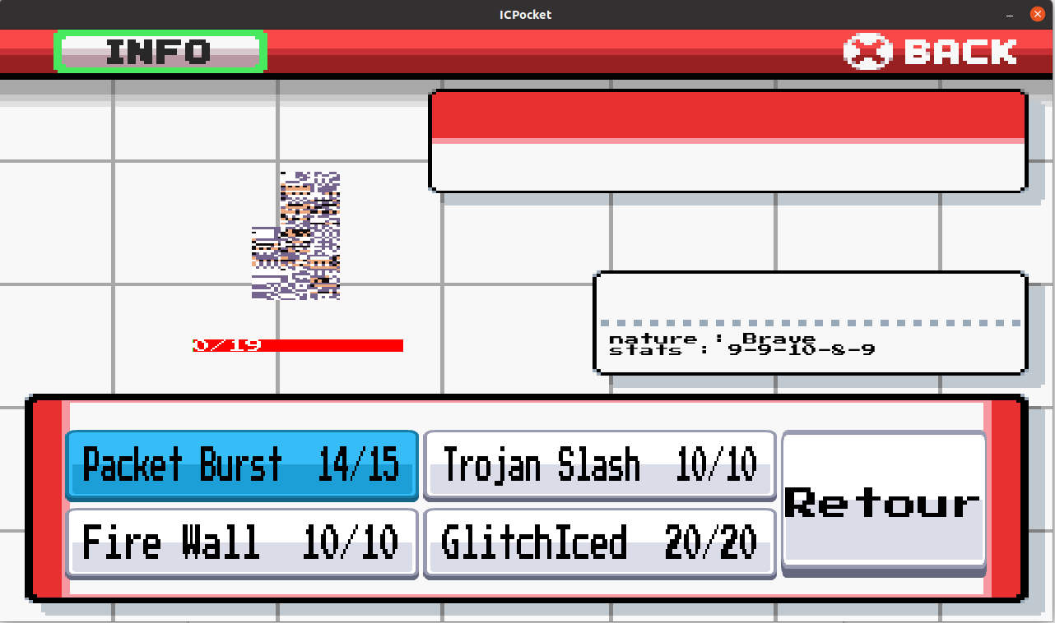
L’écran devrait être le numéro 2 après appuie du bouton « Retour »
Avec GDB, on voit qu’après l’appuie du bouton retour, la fonction « validateSwap » est appelée (breakpoint déclenché).
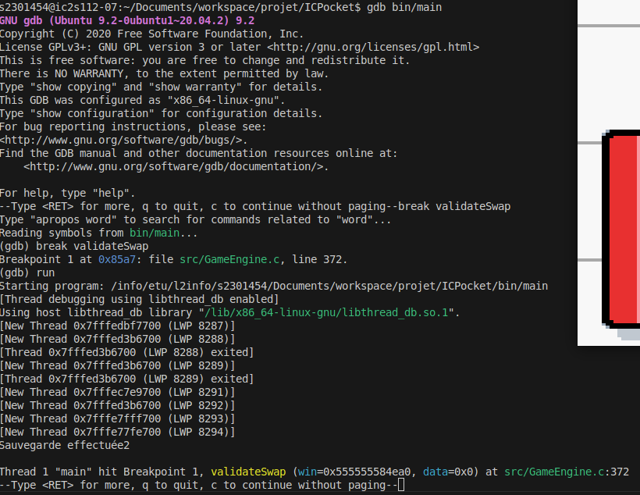
En vérifiant le code, le bouton retour n’est bien pas supposé appeler cette fonction, en revanche, le bouton de l’écran suivant : « Validate » est celui qui s’en charge. Ce bug est alors causé par le fait que les boutons retour et validate, bien que dans deux gamesStates différents, ont des positions relatives similaires, provoquant alors un doucle clic invisible et non intentionnel.

Pour corriger ce bug, nous avons donc mis en place une fonction appelée au début de validateSwap qui vérifie que le joueur est présent au moins un certain temps sur un gameState avant de valider le clic sur le boutons, évitant les doubles clics, le chronomètre utilisé est alors remis à zéro à chaque changement de State.

